Sor Juana Inés de la Cruz (México 1648-1695)

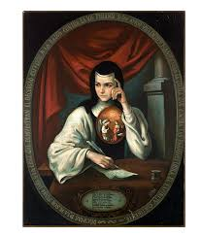
Hombres necios que acusáis
a la mujer sin razón,
sin ver que sois la ocasión
de lo mismo que culpáis:
si con ansia sin igual
solicitáis su desdén,
¿por qué queréis que obren bien
si las incitáis al mal?
Cambatís su resistencia
y luego, con gravedad,
decís que fue liviandad
lo que hizo la diligencia.
Parecer quiere el denuedo
de vuestro parecer loco
el niño que pone el coco
y luego le tiene miedo.
Queréis, con presunción necia,
hallar a la que buscáis,
para pretendida, Thais,
y en la posesión, Lucrecia.
¿Qué humor puede ser más raro
que el que, falto de consejo,
él mismo empaña el espejo,
y siente que no esté claro?
Con el favor y desdén
tenéis condición igual,
quejándoos, si os tratan mal,
burlándoos, si os quieren bien.
Siempre tan necios andáis
que, con desigual nivel,
a una culpáis por crüel
y a otra por fácil culpáis.
¿Pues como ha de estar templada
la que vuestro amor pretende,
si la que es ingrata, ofende,
y la que es fácil, enfada?
Mas, entre el enfado y pena
que vuestro gusto refiere,
bien haya la que no os quiere
y quejaos en hora buena.
Dan vuestras amantes penas
a sus libertades alas,
y después de hacerlas malas
las queréis hallar muy buenas.
¿Cuál mayor culpa ha tenido
en una pasión errada:
la que cae de rogada,
o el que ruega de caído?
¿O cuál es más de culpar,
aunque cualquiera mal haga:
la que peca por la paga,
o el que paga por pecar?
Pues ¿para qué os espantáis
de la culpa que tenéis?
Queredlas cual las hacéis
o hacedlas cual las buscáis.
Dejad de solicitar,
y después, con más razón,
acusaréis la afición
de la que os fuere a rogar.
Bien con muchas armas fundo
que lidia vuestra arrogancia,
pues en promesa e instancia
juntáis diablo, carne y mundo.

Mary Astell (Reino Unido 1666-1731)
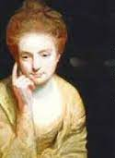

“Ni puede el apóstol significar que Eva sólo pecó; o que sólo fue engañada, porque si Adán pecó voluntariamente y a sabiendas, se convirtió en el mayor transgresor”.

Si Dios no tenía intención de que las mujeres utilizaran su razón, no se las habría dado, "ya que Él no hace nada en vano".

“Si todos los hombres nacen libres, ¿cómo es que todas las mujeres nacen como esclavas?
Cásate por amor, es una acción heroica, que hace un ruido poderoso en el mundo, en parte debido a su rareza, y en parte por su extravagancia”.
“Ninguna de las criaturas de Dios es en lo absoluto considerada, por su propia naturaleza, despreciable; la mosca más humilde, el insecto más insignificante tiene su Uso y Virtud”.

Simone De Beauvoir (Francia 1908-1986).

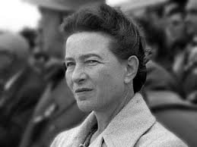

“No se nace mujer: llega una a serlo. Ningún destino biológico, físico o económico define la figura que reviste en el seno de la sociedad la hembra humana; la civilización es quien elabora ese producto intermedio entre el macho y el castrado al que se califica como femenino”.
“Mediante el trabajo ha sido como la mujer ha podido franquear la distancia que la separa del hombre. El trabajo es lo único que puede garantizarle una libertad completa”.
“Una mujer libre es justo lo contrario de una mujer fácil”.
“El problema de la mujer siempre ha sido un problema de hombres”.

Hannah Arendt (Alemania 1906-1975).

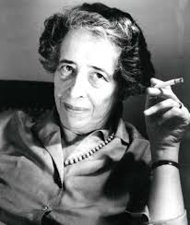

"El perdón es la clave para la acción y la libertad."
"Bajo condiciones de tiranía es más fácil actuar que pensar."
"Nada de lo que usemos, escuchemos o toquemos podrá expresarse en palabras de igual manera a como lo percibimos a través de los sentidos."
"No hay pensamientos peligrosos, pensar es de por sí lo peligroso."
"Los revolucionarios no son los que hacen las revoluciones, sino los que saben que el poder está en las calles y pueden levantarlo."
"Hay un precepto bajo el cual he vivido: prepárate para lo peor, espera lo mejor y acepta lo que venga".
Pensar, existencialmente hablando, es un asunto solitario, pero no solitario; la soledad es esa situación humana en la que me hago compañía.

Lou Andreas-Salomé (Rusia 1861-1937).
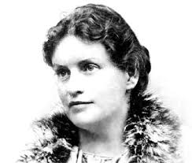

“El mundo no te regalará nada, créeme. Si quieres una vida, róbala”.
“La vida humana –qué digo, la vida en general- es poesía. Sin darnos cuenta la vivimos, día a día, trozo a trozo. Pero en su inviolable totalidad, es ella la que nos vive, la que nos inventa. Lejos, muy lejos de la frase “hacer de la vida una obra de arte”: no somos nuestra obra de arte”.
“No puedo vivir conforme a ejemplo, ni voy a representar jamás un ejemplo para nadie, pero en cambio, voy a darle forma a mi propia vida de acuerdo conmigo misma, eso sí lo voy a hacer, pase lo que pase”.

María Zambrano (España 1904-1991).
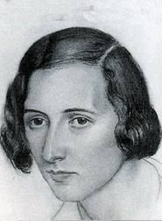
“Si se hubiera de definir la democracia podría hacerse diciendo que es la sociedad en la cual no sólo es permitido, sino exigido, el ser persona”.
“Salimos del presente para caer en el futuro desconocido, pero, sin olvidar el pasado, nuestra alma está cruzada por sedimentos de siglos.”
“Prefiero una libertad peligrosa que una servidumbre tranquila”.
“La vida jamás podrá conocerse en su totalidad, porque no es copia de ninguna estructura inteligible: es única, oscura, e irracional en sus raíces”.
“Todo extremismo destruye lo que afirma”.
“La melancolía es una manera, por tanto, de tener; es la manera de tener no teniendo, de poseer las cosas por el palpitar del tiempo, por su envoltura temporal. Algo así como una posesión de su esencia, puesto que tenemos de ellas lo que nos falta, o sea lo que ellas son estrictamente”.

